Муниципальное дошкольное образовательное учреждение
Светлогорский детский сад

Краткосрочный проект «Волшебница вода» для старшей разновозрастной группы

Выполнила: воспитатель, Понтаева Е.В.

Октябрь, 2017г.

Участники проекта: дети старшей разновозрастной группы, воспитатели, родители.
Срок реализации проекта: неделя (7 дней)
Актуальность:
Научно-практический прогресс постоянно расширяет использование природных ресурсов, а также способствует вовлечению все больших территорий в хозяйственную деятельность человека. Результатом этого процесса – усиливающееся разрушение естественных экологических систем. В связи с этим вопросы бережного отношения к природе, сохранение ее первозданной красоты, улучшение охраны биоразнообразия требует безотлагательного решения.
Дошкольное детство – это первое звено, где интенсивно проходит накопление знаний об окружающем мире, формируется многогранное отношение к людям и природе. Составные экологической культуры личности дошкольника – это знания о природе и их экологическая направленность, умение использовать их в реальной жизни, в поведении, в разнообразной деятельности
Объект: Вода в нашей жизни.
Гипотеза: Мы предположили, что без воды нельзя прожить.
Проблема: Отсутствие у детей представлений
о значении воды в жизни человека,
о свойствах и качествах воды и
бережном к ней отношении.

Обоснование проблемы: Недостаточный объем знаний по вопросу физических свойств воды, а так же ее значимости; Ухудшение экологической обстановки
Цель проекта: Обобщить и расширить познавательный интерес дошкольников к воде, как объекту неживой природы.
Задачи:
* Развивать представления о свойствах (вкус, цвет, запах, текучесть) и состояниях воды (твердое, жидкое, газообразное);
* Сформировать у детей знания о значении воды для всего живого на земле;
* Развивать навыки элементарного экспериментирования;
* Формировать осознанное, бережное отношение к воде как важному природному ресурсу;
* Развитие творческих способностей взрослых и детей в процессе совместной деятельности;
* Улучшить работу по взаимодействию с родителями, активизация позиции родителей как участников педагогического процесса детского сада;
* Создавать условия для формирования у детей познавательного интереса, творческого воображения и мышления, а так же коммуникативных навыков.

Ожидаемые результаты:
- Расширить и углубить знания и представления ребенка об окружающем мире, в том числе о воде.
- Овладеть элементарными навыками экспериментирования
- Накопить опыт гуманного отношения к растениям и живым существам.
Повышение знаний с области исследовательских
умений (устанавливают
причинно- следственные связи).

Принципы реализации проекта:
1. Принцип дифференциации и индивидуализации предполагает создание условий для полного проявления способностей каждого ребенка и своевременной воспитательно-образовательной работы.
2. Принцип природосообразности свидетельствует о том, что образовательный процесс соответствует как внутренней природе, так и внешним условиям.
3. Принцип диалогического общения как неотъемлемого условия взаимодействия субъектов, который отражает тесную связь между взаимной и встречной открытостью, искренностью, взаимопониманием воспитателя и ребенка, и проецирует установку на разумное усвоение.
4. Принцип доступности предусматривает осуществление экологической работы с учетом особенностей возраста, подготовленности, а также индивидуальных особенностей и психического развития детей.
5. Принцип системности. Достижение цели обеспечивается решением комплекса задач оздоровительной, образовательной и воспитательной направленности с соответствующим содержанием, что позволяет получить прогнозируемый результат.
6. Принцип последовательности заключается в постепенном повышении требований в процессе экологической деятельности.
Формы реализации проекта:
- Экологические занятия.
- Наблюдения и экологические экскурсии.
- Познавательное чтение.
- Лаборатория «Опыты» (опыты и эксперименты).
- Подвижные, дидактические, имитационные игры, инсценировки экологической направленности.

Этапы реализации проекта
1 этап | подготовительный | Ресурсное обеспечение проекта
2 этап | основной | Направление работы, Цель, Пособия и Оборудование
3 этап | Заключительный | Подведение итогов

I этап: подготовительный
Ресурсное обеспечение проекта:
1. Уголок экологии и экспериментирования в группе
2. Методический инструментарий подборка и составление (картотек дидактических игр, конспектов занятий, сценарии развлечений и т. д.).
3. Подборка литературы по теме (энциклопедии, карты, схемы, сказки, стихи, ребусы, поговорки и т. д.).
4. Подборка опытов и экспериментов «Опыты с водой»
5. Сбор иллюстративного материала
II этап: основной
Направление работы; Цель; Пособия и оборудование.
I блок – Социально-коммуникативное развитие
Беседа «Вода, вода – кругом вода»
Дать представление детям о значении воды в нашей жизни и о том, в каком виде существует вода в окружающей среде (состояния воды – жидкое, газообразное, твердое).
Развивать любознательность, мышление и речь детей; ввести в активный словарь детей слова: жидкость, бесцветная, безвкусная, прозрачная. Воспитывать бережное отношение к воде.

Беседа «Чем отличается вода
в морях и океанах от речной, озерной?»
Дать представление о некоторых видах природных водоёмов, рек, морей, озер. Уточнить знания детей о местонахождении воды в природе и быту. Понятие, что в водоемах вода бывает разной температуры, в зависимости от температуры воды в водоёмах живут разные растения и животные.

Беседа «Чистота та же красота»
Воспитывать у детей привычку самостоятельно умываться, мыть руки с мылом перед едой, по мере загрязнения, после пользования туалетом; закрепить умение пользоваться расческой, носовым платком; приучать детей при кашле и чихании отворачиваться, прикрывать рот и нос носовым платком. Добиваться того, чтобы дети осознанно соблюдали правила личной гигиены, понимали их значение. Воспитывать аккуратность, опрятность. Научить основам эстетического отношения к своей внешности; дать понять детям, что внешность человека играет важную роль в жизни; продолжить закреплять знания культурно-гигиенических правил

Собери мозаику «Кораблик»
Развитие моторной ловкости указательного и большого пальцев ведущей руки ребенка; выработка у ребенка умения располагать мозаичный рисунок в соответствии с образцом

Пальчиковая игра «Водичка – вода», «Моем руки», «речка и рыбка», «По воду»
Познакомить детей с новой пальчиковой гимнастикой, научить играть в неё, развивая при этом речь и вызывая эмоциональный отклик.
II блок – Познавательное развитие
Загадки «О воде»
Эффективно упражнять ум, развивать мыслительные способности. Способствовать активному развитию образности речи, обогащать словарь углубляя и уточняя знания о предмете. Помогать овладеть образностью слов, усвоить знания о словообразовании, развивать поэтический слух и поэтическое восприятие Картинки с изображением ответов

Опыт №1: «Свойства воды»
Познакомить детей со свойствами воды (принимает форму, не имеет запаха, вкуса, цвета, поверхностное натяжение и др.). Несколько прозрачных сосудов разной формы, вода, три стакана, соль, сахар, ложечка, пахучий раствор, краситель разного цвета.

Опыт № 2: «Живая вода»
Познакомить детей с животворным свойством воды. Свежесрезанные веточки быстро распускающихся деревьев, сосуд с водой, этикетка «Живая вода»

Опыт № 3: «Испарение»
Познакомить детей с превращениями воды из жидкого в газообразное состояние и обратно в жидкое. Горелка, сосуд с водой, крышка для сосуда.

Опыт № 4 «Агрегатные состояния воды»
Доказать, что состояние воды зависит от температуры воздуха и находится в трех состояниях: жидком – вода; твердом – снег, лед; газообразном – пар. Блюдце, снег

Опыт № 5 «Очистка грязной воды».
Закрепить знания о процессе очистки воды разными способами. Пластмассовые трубки, пластмассовая воронка, пластмассовая крышка, пластмассовая чашка, пакетик камешков, пакетик шариков, бумажных фильтра, губка, измерительная чашка; для стаканчик, бинт, вата, стакан с грязной водой, тарелочка, клеенки, мерная ложка.
III блок – Речевое развитие
Стихотворение
1 .С. Погорельского «Весенний ручеек»,
2. Л. Люшина «Капелька»,
3. Э. Мошковской «Капля в море»,
4. Г. К. Андерсона «Дюймовочка»,
5. Рассказ Н. А. Рыжова «Как люди речку обидели», «История одного пруда», «Жила – была Река»,
6. Сказка о круговороте воды в природе Надежда Болтачева Формирование интереса и потребности в чтении (восприятии) книг Книги
7. Набор карточек с изображениями лужа, капли, цветы, пар, горы и т. д.

«Подскажи словечко»
Развивать речь детей, моторику речевого аппарата Книга
IV блок – Художественно-эстетическое развитие
Рисование по точкам «Морские обитатели»
Формирование элементарных математических представлений Лист бумаги, цветные карандаши
Рисование живительная влага
Активизировать мыслительные процессы Лист бумаги, цветные карандаши
Аппликация «Красивые рыбки в аквариуме»
Познакомить с техникой аппликативной мозаики. Цветная бумага, клей

Оригами «Белая кувшинка»
Совершенствовать умения создавать объемные поделки из бумаги Белая бумага.

V блок – Игровая деятельность
Разрезные картинки.
Развивать мыслительную деятельность, закреплять знания о разных водоемах, воспитывать бережное отношение к воде Фотографии разных водоемов, разрезные картинки водоемов, флажки

Животные водоемов
Закрепить представление о жителях водоемов, об их приспособляемости к среде обитания; развивать мыслительную деятельность Набор карточек жителей водоемов и суши, макет водоема.
Где снежинки?
Закреплять знания о различных состояниях воды. Развивать память, познавательную активность Карточки с изображением различного состояния воды: водопад, река, лужа, лед, снегопад, туча, дождь, пар, снежинка и т. д.
VI блок – Физическое развитие
Подвижная игра: «Мы капельки»
Развивать воображение детей, активность в игре.

Подвижная игра: «На болоте»
Учить детей копировать движения живущих на болоте обитателей.

Подвижная игра «Мы – большие киты»
Учить выполнять правила в подвижных играх, развивать активность детей в процессе двигательной деятельности.

Игра с мячом «Воздух, земля, вода»
Закреплять знания детей об объектах природы. Развивать слуховое внимание, мышление, сообразительность.

Совместная деятельность родителей и детей
1. Изготовление макета отдельных частей аквариума (водоросли, камни, рыбки и т. д.)
Цель: Развивать наглядно-действенное мышление, стимулировать поиск новых способов решения практических задач при помощи изготовления различных моделей, овладение техникой и навыками объемного моделирования, приобретение навыков работы с бумагой, картоном и использовать различные подручные материалы; развитие пространственного мышления.
2. Поиск необходимых материалов и сбор водопада
III этап: Заключительный
В ходе реализации проекта «Волшебница вода» у детей сформировались бережное и экономное отношение к водным ресурсам. Дети овладели несложными способами экспериментирования с водой. У детей появились исследовательские умения, соответствующие возрасту (начали задавать вопросы природоведческого характера, устанавливают причинно-следственные связи). Повысилась воспитательная компетентность родителей в экологическом образовании дошкольников.

Результат работы:
1. Обогащенные и систематизированные знания детей о воде, ее свойствах, значении и т. д. сформирован устойчивый интерес к изучению данной темы;
2. Повышение компетентности воспитателей по представленной теме;
3. Разработанное методическое и дидактическое сопровождение по данному вопросу;
4. Участие семей воспитанников в учебно-воспитательном процессе.

Эксперименты
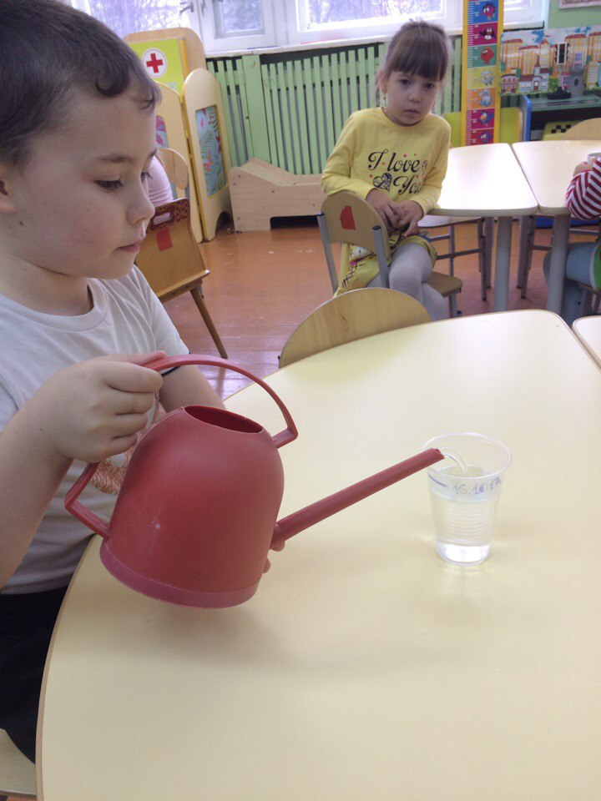
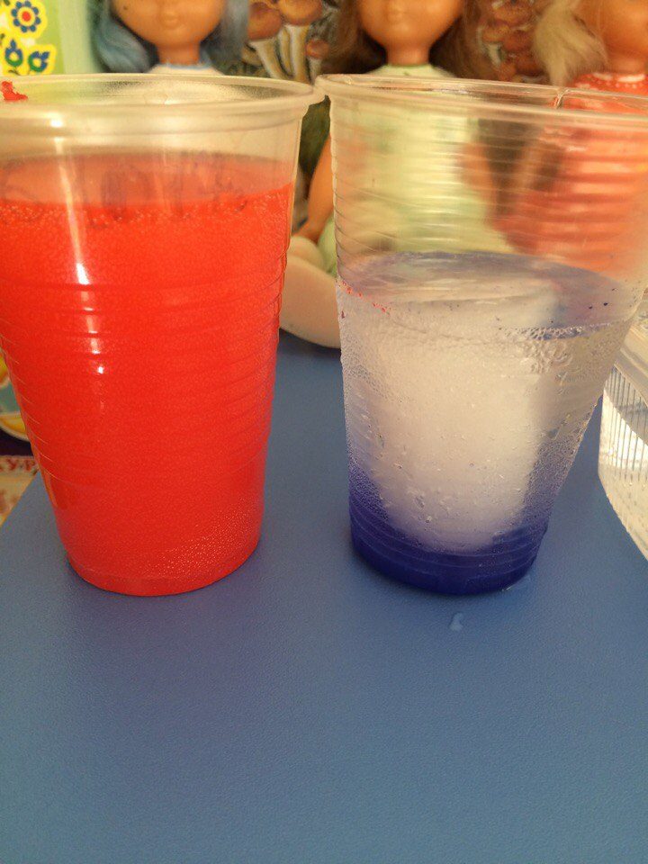
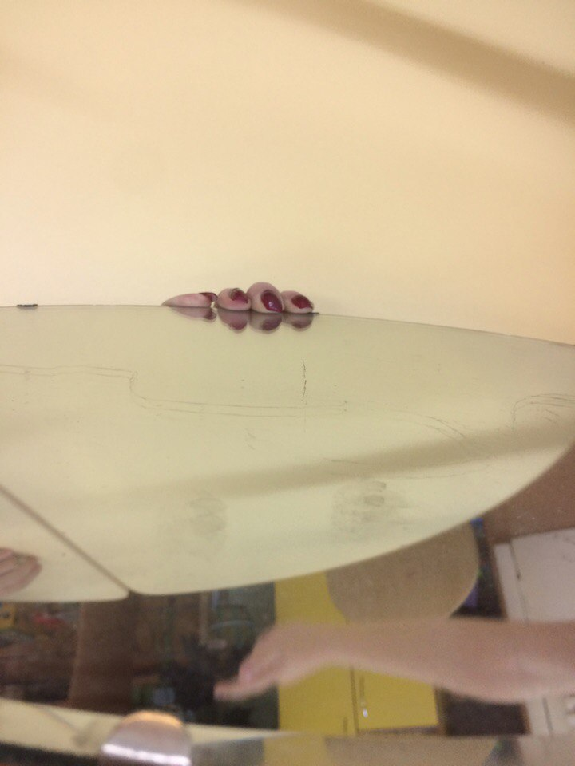«Испарение воды»



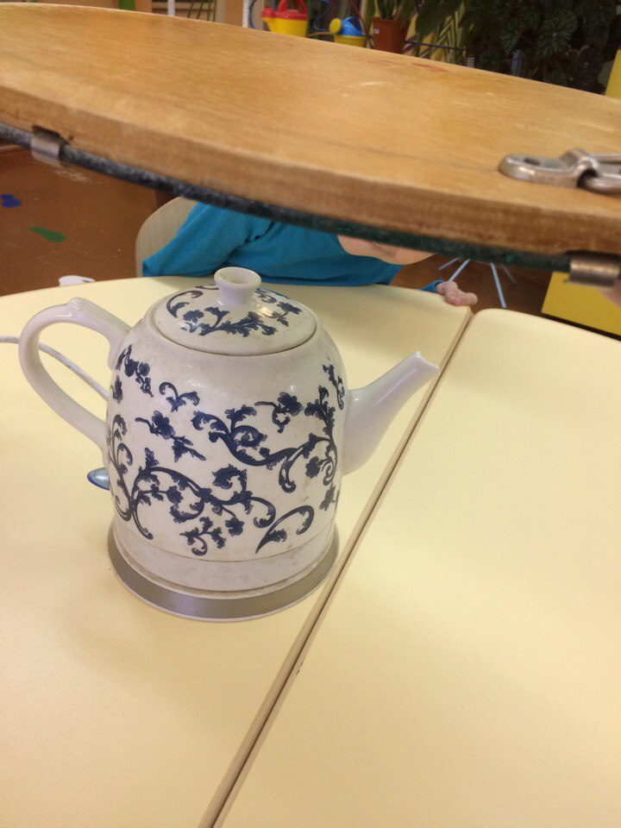

Свойства воды
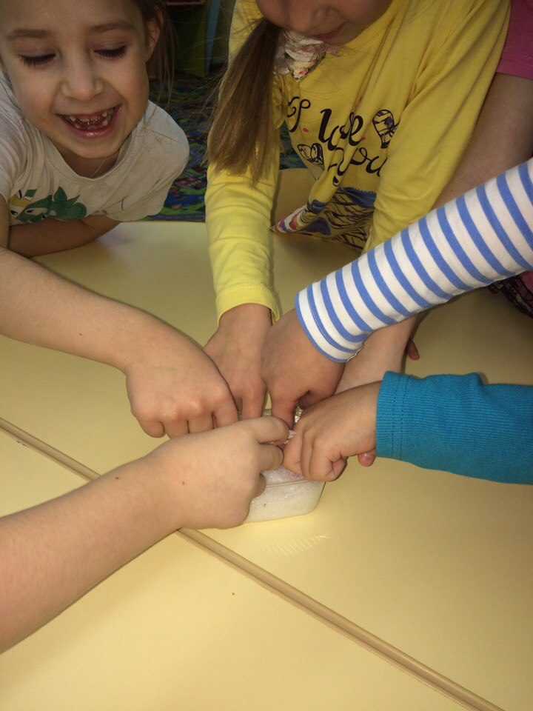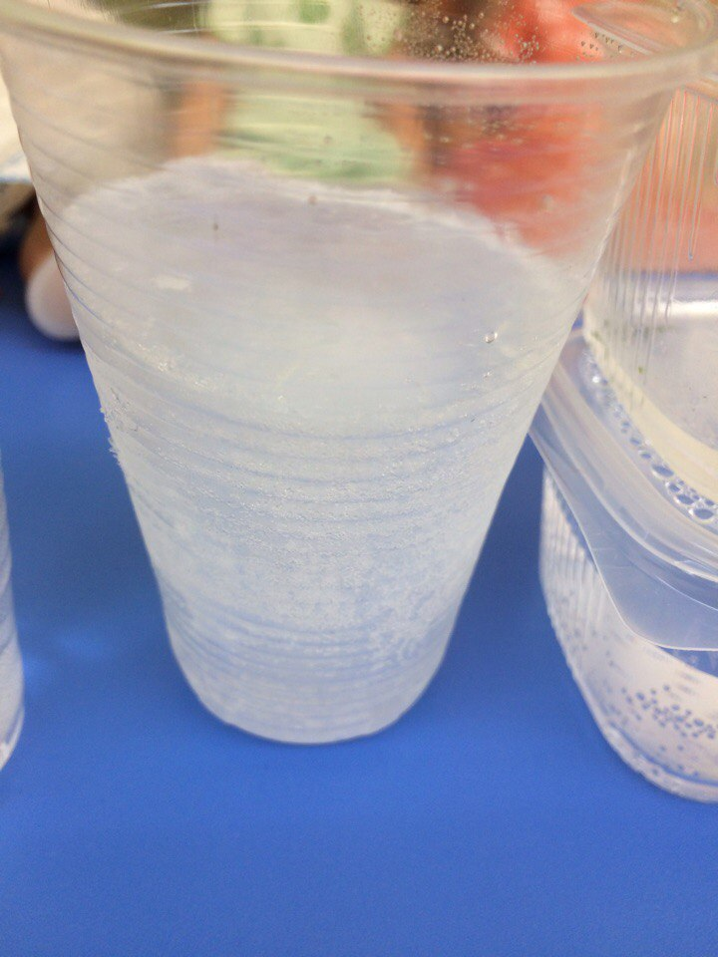«Холодная или горячая? Жидкая или твердая? Сухая или мокрая?»

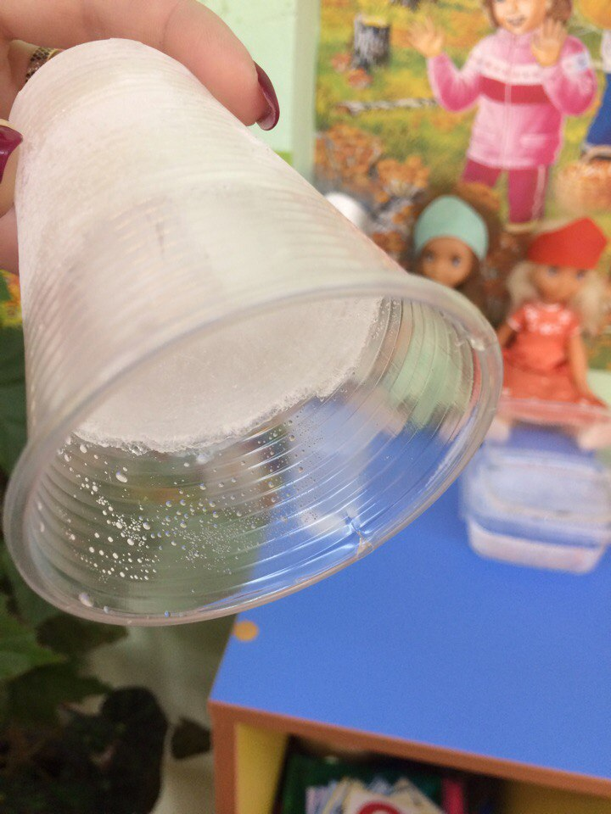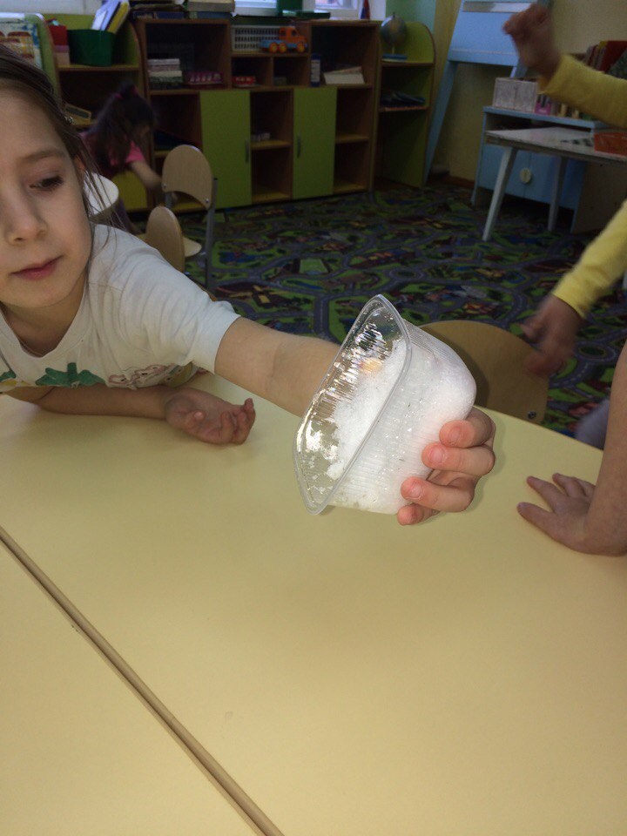

«Вода – источник жизни»

